DIRECCIÓN NACIONAL DE CURRÍCULO Y TECNOLOGÍA EDUCATIVA

DOCUMENTO DE REFERENCIA PARA LA ELABORACIÓN DEL PLAN DE ACTUACIONES PARA COLABORACIÓN ENTRE LOS MINISTERIOS DE EDUCACIÓN DE ESPAÑA Y PANAMÁ EN EL ÁMBITO DE LAS TIC

Isis Núñez, Directora Nacional
Iván Domínguez, Coordinador de Cursos On Line.

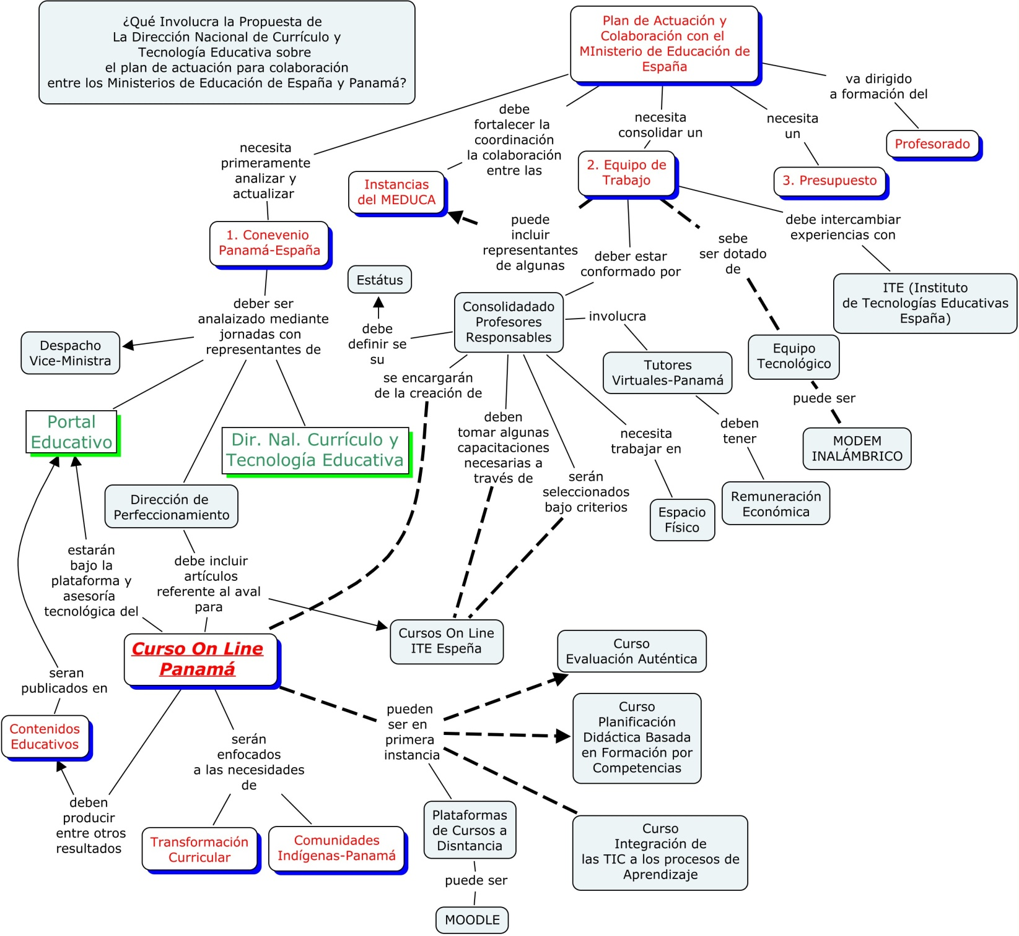

ANÁLISIS DEL DOCUMENTO

¿Qué involucra la propuesta de La Dirección de Currículo y Tecnología Educativa sobre el Plan de Actuación para la Colaboración entre los Ministerios de Educación de Panamá y España?

PROPUESTA:

- El plan de actuación y colaboración con el Ministerio de Educación de España necesita primeramente analizar y actualizar el Convenio Panamá-España, el cual debe ser analizado mediante jornadas de trabajo con representantes del Despacho de la Vice-Ministra, del Portal Educativo, Dirección de Perfeccionamiento, en conjunto con la Dirección Nacional de Currículo y Tecnología Educativa. En dicho convenio la dirección de Perfeccionamiento debe incluir los artículos que avalen los cursos On Line Panamá y España.

- El Plan de Actuación debe fortalecer la coordinación y colaboración entre las Instancias del MEDUCA, ya que debemos incluir en la iniciativa a representantes de algunas de estas instancias.

- Debemos consolidar un Equipo de Trabajo, este equipo debe estar conformado por el consolidado de profesores responsables el cual debe tomar algunas capacitaciones necesarias a través de cursos On Line ITE España. Este consolidado de profesores será seleccionado bajo algunos criterios importantes referentes a la parte técnica, operativa y pedagógica para el desarrollo de cursos on line y producción de contenidos educativos (programadores, tutores virtuales, curriculistas, otros). El equipo necesita trabajar en un espacio físico definido y debe estar dotado de herramientas tecnológicas que le permitan el buen desarrollo de las iniciativas (laptop, internet, otros). Como dato importante, este equipo debe intercambiar experiencias con el ITE (Instituto de Tecnologías Educativas-España), para fortalecer la iniciativa basado en la experiencia.

El consolidado de profesores responsables se encargaran de:

- Revisión y Selección de Contenidos para cursos on line.
- Desarrollo de los cursos On Line-Versión Panamá.
- Implementación, prueba y puesta en marcha de Cursos On Line.
- La Tutoría On Line.

A los tutores se les debe remunerar económicamente su servicio profesional.

- Los Cursos On Line Panamá estarán desarrollados bajo la plataforma y asesoría tecnológica del Portal Educativo y los mismos serán enfocados a las necesidades de La Transformación Curricular y también con un enfoque a las necesidades de las Comunidades Indígenas de Panamá. Los cursos On Line, entre otros resultados, deben producir Contenidos Educativos que serán publicados y ofertados en el Portal Educativo.

En primera instancia los cursos on line-Panamá, dirigido al profesorado panameño, pueden ser:
- Curso de Integración de las TIC a los procesos de aprendizaje.
- Curso de Planificación Didáctica Basada en Formación por Competencias.
- Curso de Evaluación Auténtica.
- Curso de MOODLE.

Observaciones:

La iniciativa de construir, desarrollar y poner en marcha los Cursos On Line-Panamá, puede iniciar trabajando desde la Dirección Nacional de Currículo y Tecnología Educativa a partir del año 2011. Se puede consolidar el equipo de profesores responsables y luego hacer jornadas de trabajo a partir de febrero-2011.

Proponernos que en abril del 2010, pueda lanzarse la primera versión de cursos On Line-Panamá, avalados por el Ministerio de Educación.

